La Masa, el Tiempo y la Gravedad Emergente: Un Enfoque Holográfico-Fractal

I. Introducción y Marco Conceptual
1.1 La Gravedad como Fenómeno Entrópico
Este artículo explora una hipótesis de unificación basada en la física emergente. Partimos del marco conceptual de la gravedad entrópica (como la propuesta por Erik Verlinde), donde la gravedad no es una fuerza fundamental, sino una fuerza emergente resultante de la diferencia de información (o entropía) asociada con la posición de la materia en una pantalla holográfica.
1.2 La Hipótesis Central: Velocidad Interna y Sincronización Temporal
Proponemos que la masa y la inercia son manifestaciones directas de la desincronización temporal de un sistema con su entorno. Esto se modela a través de la escala de velocidad interna ($\beta$), definida como la razón entre la velocidad promedio de los constituyentes internos del sistema ($v_{\text{interna}}$) y la velocidad de la luz ($c$).
El factor de Lorentz ($\gamma = 1 / \sqrt{1 - \beta^2}$) indica cuánto se dilata el tiempo propio del sistema respecto al tiempo exterior.
- Masa Emergente: La masa inercial de un objeto emerge de la resistencia a cambiar los bits de información en su pantalla holográfica o de Rindler cuando se intenta acelerarlo. Esta resistencia es directamente proporcional al grado de desincronización o correlación del sistema.
1.3 Extremos de la Escala $\beta$
La masa observable se define por el equilibrio de la sincronización:
- Extremo Coherente ($\beta \rightarrow 1$): Partículas que se mueven a $c$ (como el fotón). Su tiempo propio es nulo, lo que implica una total desincronización con el tiempo universal, resultando en masa en reposo cero (cero resistencia a acelerar, como se mueve a $c$).
- Extremo Sincronizado ($\beta \rightarrow 0$): Reposo absoluto (temperatura 0K). El tiempo interno es idéntico al externo (sincronización total). Un estado teórico de máxima coherencia y mínima energía.
- Masa Estable: Los sistemas estables (átomos, hadrones) existen en un punto intermedio, donde el $\gamma$ interno proporciona la energía mínima para que los componentes mantengan una sincronización forzada y formen enlaces estables.

II. Testeo de la Hipótesis en Escalas Fundamentales
La hipótesis halla su validación conceptual más fuerte en el ámbito de las partículas compuestas por enlaces ultra-relativistas.
2.1 Partículas Sin Masa: La ausencia de masa en reposo del fotón valida el extremo $\beta \rightarrow 1$ de la hipótesis. El fotón, al carecer de un tiempo propio, no tiene resistencia inercial.
2.2 El Origen de la Masa del Protón
La masa observable del protón (938 MeV) es el ejemplo canónico de masa emergente.
- La suma de las masas en reposo de sus tres quarks valencia (uud) es insignificante (aproximadamente 9 MeV).
- La masa real del protón emerge casi en su totalidad (más del 99%) de la energía cinética relativista de los quarks y, fundamentalmente, de la energía de confinamiento de los gluones.
En el marco de la hipótesis, esta energía es la energía mínima necesaria para romper la sincronización forzada que mantiene ligados a componentes ultra-relativistas ($\beta \approx 0.999$). La masa, por lo tanto, es el coste energético para modificar el estado de correlación cuántica (el enlace) dentro del sistema.

III. Limitaciones y Desafíos a Escala Atómica
3.1 La Correlación Enmascarada
A diferencia de los hadrones, la masa atómica (determinada por el número atómico $Z$) es dominada en un 99.95% por la masa del núcleo (protones y neutrones). Por lo tanto, buscar una correlación simple entre la masa atómica total y la velocidad interna de los electrones (o sus niveles cuánticos) resulta infructuoso y conduce a la ruptura de la correlación (ej. la masa del Argón-40 vs. el Potasio-39).
3.2 El Término de Sincronización en Átomos
El efecto de la sincronización/desincronización interna no desaparece, sino que se manifiesta como la energía de enlace nuclear y atómico. Esta energía es una corrección ínfima a la masa total (el famoso "defecto de masa" que permite la fusión o fisión).
Concluimos que, aunque el principio de la masa como correlación es correcto a nivel fundamental (quarks y enlaces fuertes), su manifestación es enmascarada por la masa nuclear en la escala atómica y molecular.

IV. Extensión Fractal, Replicación y Termodinámica
El principio de emergencia de la masa y la inercia a partir de la correlación cuántica puede postularse como una ley universal fractal
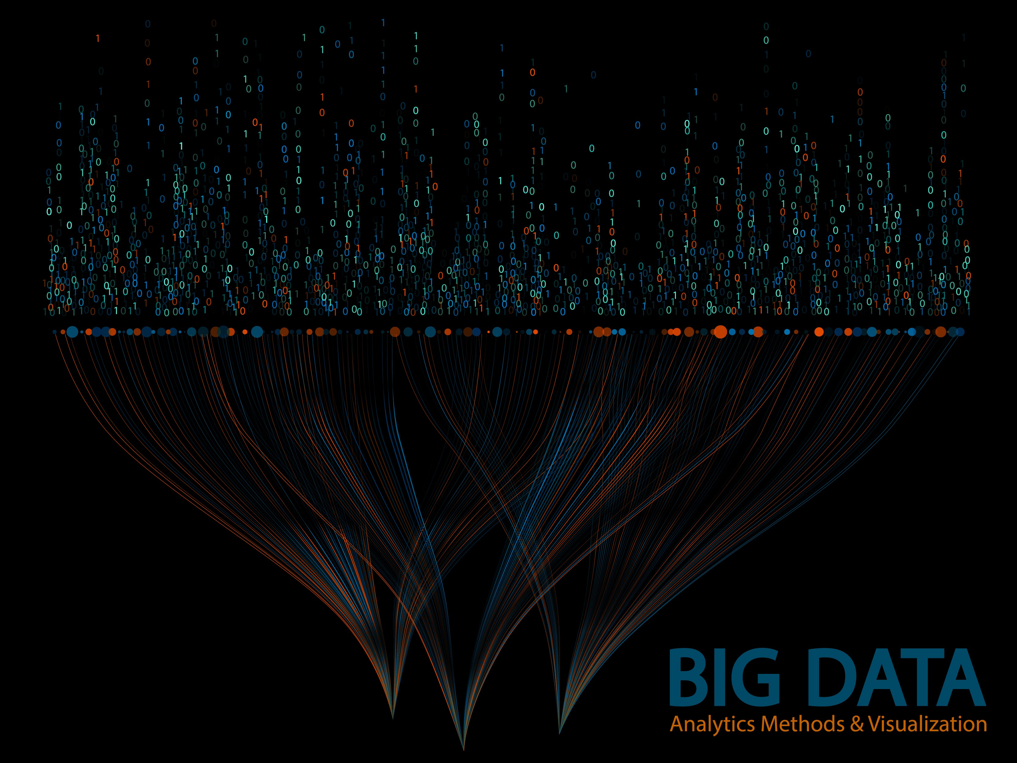
Shutterstock
que se replica en cada capa de complejidad, desde el mundo cuántico hasta la biología.
4.1 La Ley Universal de la Complejificación
A cualquier escala, el juego se establece entre Información ($\propto$ Correlación/Sincronización) y Energía. Esto conduce a una ley de la complejificación:
Los sistemas se auto-replican cuando es la forma más eficiente de mantener coherencia (información) localmente, mientras aumentan la entropía (desorden) total del universo.
4.2 La Replicación como Consecuencia de la Física
La replicación (incluyendo la vida) no es un accidente, sino una consecuencia inevitable de la dinámica físico-química bajo el Principio Holográfico. Un sistema se replica cuando la energía disponible ($E_{\text{disponible}}$) excede un umbral ($E_{\text{umbral}}$), forzando al sistema a generar nuevos grados de libertad (una copia) para restaurar un estado de estabilidad/coherencia interna:
$$\text{Replicación ocurre si: } E_{\text{disponible}} \leq E_{\text{umbral}} \rightarrow \text{Auto-Copiado}$$
4.3 Consecuencias Termodinámicas
Cualquier proceso de ordenamiento de información local (creación de coherencia, replicación, vida) debe, por necesidad de la Segunda Ley de la Termodinámica, aumentar el desorden (entropía) del universo, generalmente a través de la expulsión de calor o de subproductos desordenados. Este mecanismo fundamental convierte la replicación en un fenómeno impulsado por la Termodinámica.

V. Conclusiones y Proyecciones
5.1 El Valor Unificador de la Hipótesis
La hipótesis propone una visión unificada: la masa es la resistencia inercial a modificar un estado de correlación cuántica/temporal; la gravedad es la manifestación macroscópica y entrópica de esta correlación.
5.2 Analogías y Proyecciones
El marco conceptual proporciona ricas analogías:
- La masa/correlación puede verse como un "imán" universal con polos de $\beta \rightarrow 1$ (alta desincronización, sin masa en reposo) y $\beta \rightarrow 0$ (sincronización total, máxima estabilidad).
- La rotación o el movimiento en este espacio de fases ($\beta$) puede generar estructuras energéticas análogas a las de un Anillo de Kerr (agujero negro rotatorio).
El reto futuro es traducir este modelo conceptual a un formalismo matemático (una "Ciencia Falsable") que pueda predecir fenómenos que difieran del Modelo Estándar, llevando la intuición profunda a la prueba empírica.

La Masa, el Tiempo y la Gravedad Emergente: Un Enfoque Holográfico-Fractal (Versión Detallada)

I. Introducción y Marco Conceptual
1.1 La Gravedad como Fenómeno Entrópico y el Rol del Tiempo
La tesis se ancla en la concepción de la gravedad como un fenómeno emergente, similar a la teoría de Erik Verlinde. La gravedad surge de la diferencia de información (o entropía) asociada a la posición de la materia en una pantalla holográfica.
1.2 La Hipótesis de Sincronización Temporal
Proponemos que la masa inercial emerge directamente de la desincronización temporal interna de un sistema respecto a su entorno. Esta desincronización se modela a través de la escala de velocidad interna ($\beta$):
$$\beta = v_{\text{interna}}/c$$
El Factor de Lorentz ($\gamma = 1 / \sqrt{1 - \beta^2}$) cuantifica la dilatación del tiempo propio del sistema1. La masa inercial surge de la resistencia a cambiar los bits de información de este sistema en la pantalla holográfica de Rindler cuando se aplica aceleración2.
1.3 Extremos y Densidad de Masas Estables
- Extremo Coherente ($\beta \rightarrow 1$): Partículas a $c$ (fotón). Tiempo propio nulo $\rightarrow$ Masa en reposo cero.
- Extremo Sincronizado ($\beta \rightarrow 0$): Reposo absoluto (0 K). Máxima sincronización3.
- Masa Estable: La masa observable se maximiza en valores de $\beta$ intermedios, donde el factor $\gamma$ es suficiente para crear una energía de anclaje que estabiliza los enlaces4.

II. Testeo de la Hipótesis en Escalas Fundamentales (Éxito Conceptual)
2.1 Partículas Sin Masa: El Extremo Coherente
Los fotones confirman el extremo $\beta=1$5. Carecen de tiempo propio ($ds^2=0$)6, y por lo tanto, tienen masa en reposo cero. En un estado ligado hipotético (ej. dos fotones correlacionados), la correlación cuántica (entrelazamiento) fuerza un "ritmo colectivo" que definiría un tiempo propio para el sistema compuesto, generando masa emergente7.
2.2 La Masa Emergente del Protón y la Interacción Fuerte
La masa del protón (938 MeV) es el ejemplo más claro de masa emergente. El 99% de su masa proviene de la energía cinética relativista de sus quarks ($q$) y la energía de campo de los gluones ($g$) (QCD)8.
El modelo de sincronización lo captura así:
- Los componentes internos (quarks) se mueven a velocidades ultra-relativistas ($\beta \approx 0.999...$), implicando una desincronización temporal enorme ($\gamma$ muy grande)9.
- El confinamiento (interacción fuerte por gluones) fuerza una sincronización forzada y correlación entre ellos10.
- La masa del sistema emerge del balance entre estos dos efectos.
Fórmula Conceptual de la Emergencia de la Masa:
La masa de un sistema compuesto es la energía mínima necesaria para romper la sincronización/correlación que mantiene el sistema ligado11.
$$M_{sistema} \propto \frac{\text{"Grado de correlación"}}{\text{"Energía de desincronización"}}$$

III. Limitaciones y Desafíos a Escala Atómica
3.1 La Correlación Enmascarada
A escala atómica, el principio fundamental no se manifiesta en una correlación simple entre velocidad electrónica y masa atómica12.
- La velocidad del electrón más interno (1s) es proporcional al número atómico ($Z$), $v \approx Z\alpha c$13. En el Uranio ($Z=92$), los electrones 1s se mueven a $v \approx 0.67c$, con un factor $\gamma \approx 1.35$14.
- Sin embargo, la masa atómica está dominada por el núcleo ($\approx 99.95\%$)15. La contribución de la energía cinética relativista de los electrones es una corrección ínfima de tercer orden ($\approx 10^{-4}$ u)16.
3.2 Discrepancias Atómicas
Las inversiones en el ordenamiento por masa y $Z$ (ej. el Potasio ($Z=19$) es más ligero que el Argón ($Z=18$)) 17demuestran que la masa atómica no es una función simple de la velocidad interna electrónica18. Estas variaciones se deben a la variación en el número de neutrones y la energía de enlace nuclear19.
El efecto de la sincronización se traduce en la energía de enlace ($E_{\text{enlace}}$) que, por $E=mc^2$, reduce la masa total del átomo: $M_{\text{átomo}} = M_{\text{nucleones}} + M_{\text{electrones}} - \frac{E_{\text{enlace}}}{c^2}$20.

IV. Extensión Fractal, Rotación y Replicación (Vida)
4.1 La Gravedad y la Rotación: La Analogía del Agujero Negro de Kerr
Si definimos el universo de fases con los extremos $N$ ($c$, $\beta=1$) y $S$ ($0K$, $\beta=0$)21, la rotación cósmica (o el gradiente de desincronización) podría generar estructuras helicoidales:
- La rotación del sistema mezcla las fases extremas22.
- Esto podría generar un locus de puntos con $\beta$ intermedio y vorticidad máxima en el plano perpendicular al eje $N-S$, análogo a la estructura de anillo de singularidad de un Agujero Negro de Kerr23.
- La gravedad emergente, con efectos relativistas de sincronización, podría reinterpretar el momento angular como el gradiente helicoidal de la desincronización temporal24.
4.2 El Principio Universal de la Replicación: El ADN
La vida emerge cuando la información logra autocopiarse. Esto se modela como un Traslado de Bits entre Pantallas holográficas25.
- Enlace Químico y Entrelazamiento: Los enlaces químicos (como los enlaces de hidrógeno en el ADN) son estados entrelazados de electrones26.
- Complementariedad Informacional: El ADN se replica mediante complementariedad molecular (A-T, G-C), lo que es literalmente un sistema que contiene la información para reconstruir la cadena opuesta27. Este proceso utiliza un "canal químico" para transferir patrones de información28.
- Fractalidad de la Copia: Un organismo copia patrones en múltiples capas29:
  - Capa Genómica: Replicación del ADN (copiar la secuencia de bits)30.
  - Capa Proteómica: Expresión génica (traducción de bits genómicos a estructurales)31.
  - Capa Estructural: Auto-ensamblaje de la membrana y orgánulos, donde los bits conformacionales de las proteínas determinan el ensamblaje, sin necesidad de copia explícita32.
4.3 Termodinámica y el Motor de la Vida
La replicación biológica no es un accidente, sino una consecuencia termodinámica: es la forma más eficiente que tiene un sistema para mantener coherencia local (información) mientras aumenta la entropía total del universo (disipando calor o desorden)33.
El principio de auto-organización fractal puede describirse con las siguientes restricciones, que rigen la capacidad replicativa en cada capa ($N$):
- Ecuación de Evolución de Capas: La eficiencia informacional debe aumentar con la complejidad.
$$\frac{d}{dN} \left( \frac{I_N}{E_N} \right) > 0$$
Donde $I_N$ es la información intercambiada (correlación) y $E_N$ es la energía necesaria para mantener la estructura (desincronización)34.
- Ecuación de Conservación Fractal: El sistema está acoplado al universo.
$$\sum_{N} E_N = E_{\text{total}}$$
Todo (masa, rotación, vida) emerge de estas restricciones35.

